安徽继续教育在线平台学习流程
第一步 搜索安徽继续教育在线平台官网，或复制网址http://www.ahjxjy.cn/。
第二步 账号登录，身份选择学生，用户名为学习者身份证号，首次登录密码默认身份证号后六位。
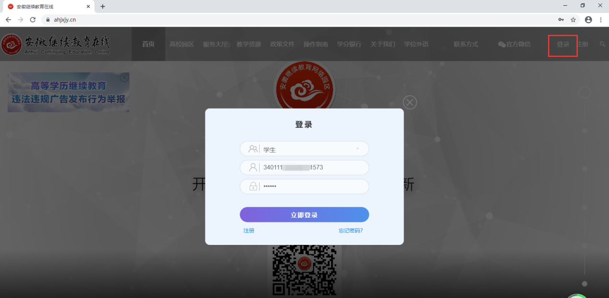
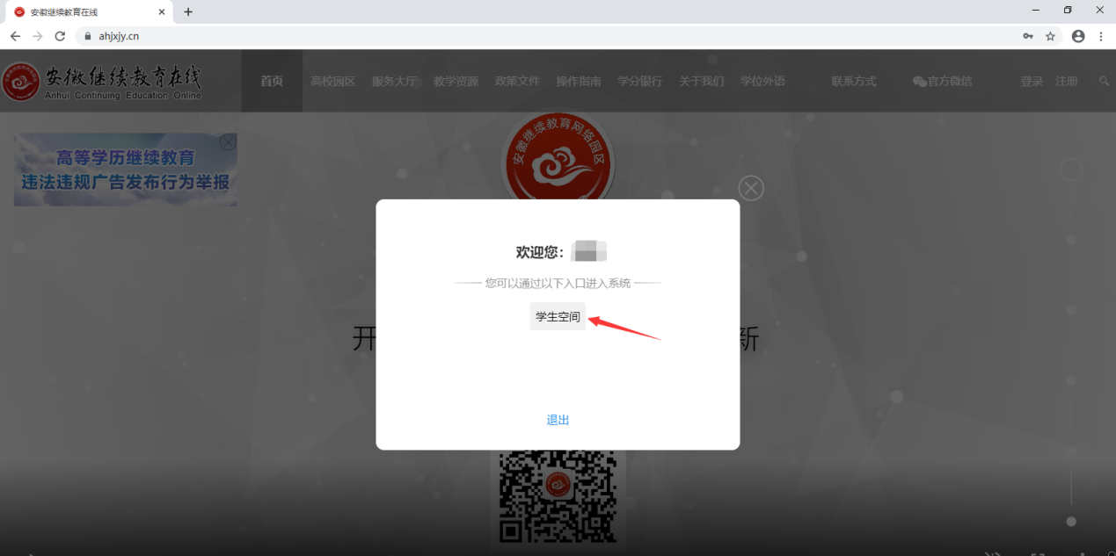
第三步 全科助学缴费。进入学习空间未结束课程，点击我要缴费，按照提示缴费即可。
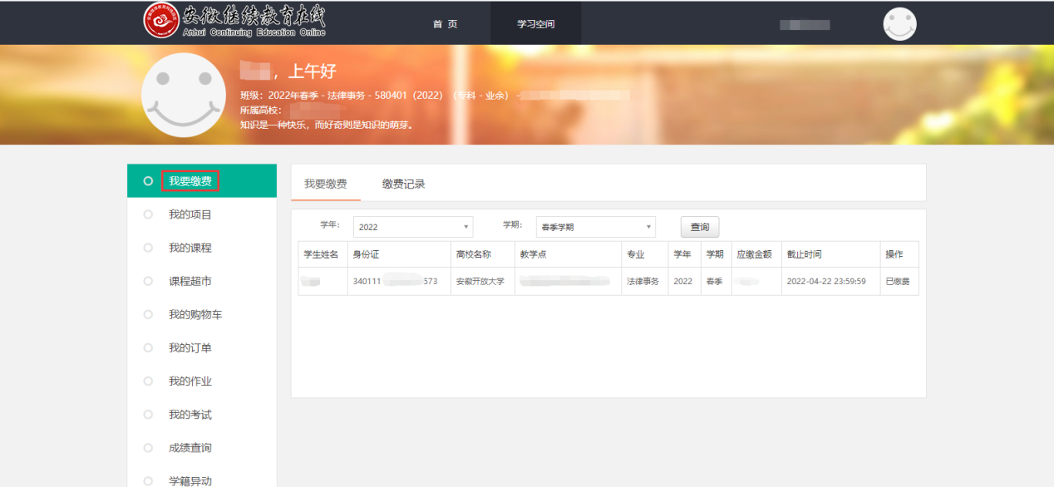
单科助学缴费。进入学习空间课程超市选择需要学习的课程，点击课程封面进入课程后按照提示缴费即可。
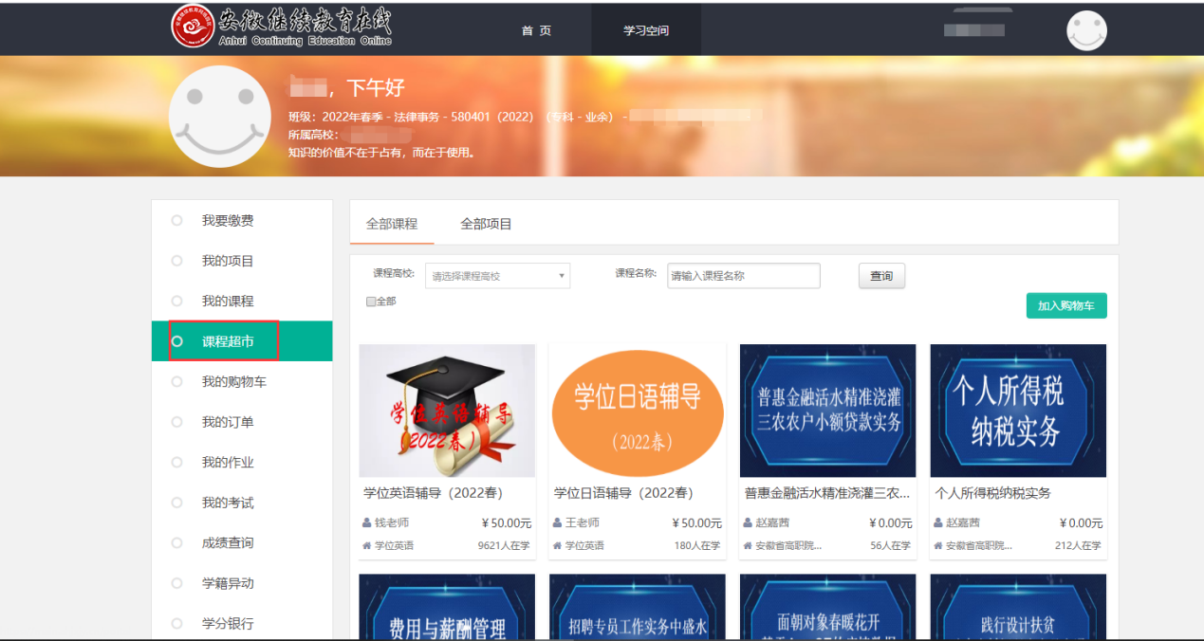
第四步 全科助学每门课程封面都有课程学习进度条，并有明确的课程截止时间，请务必在课程截止前完成课程学习、作业和考试。通过考核权重设置可以了解课程学习、作业及考试的权重占比（下图仅为举例，具体占比以课程实际设置为准）。
